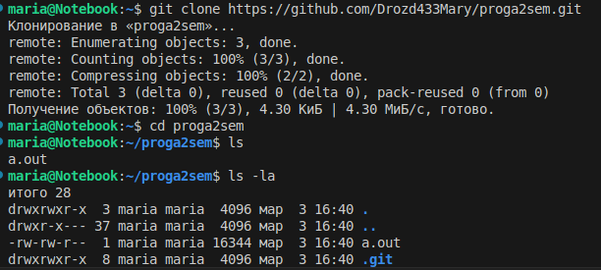

1.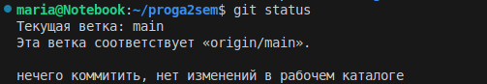

2.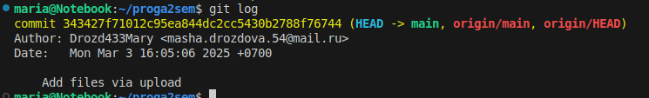

3.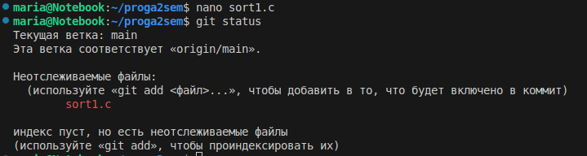

4-5.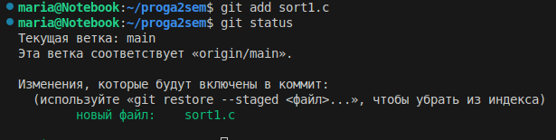

6-7.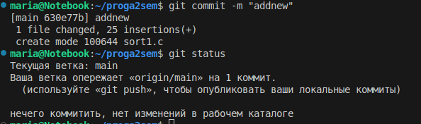

8-9.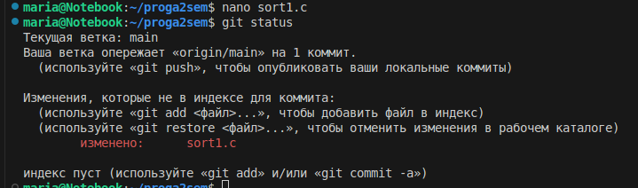

10-12

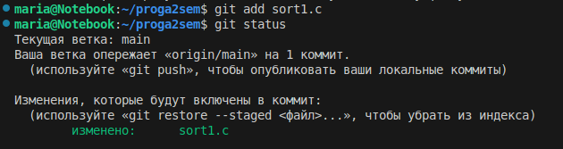

13-15

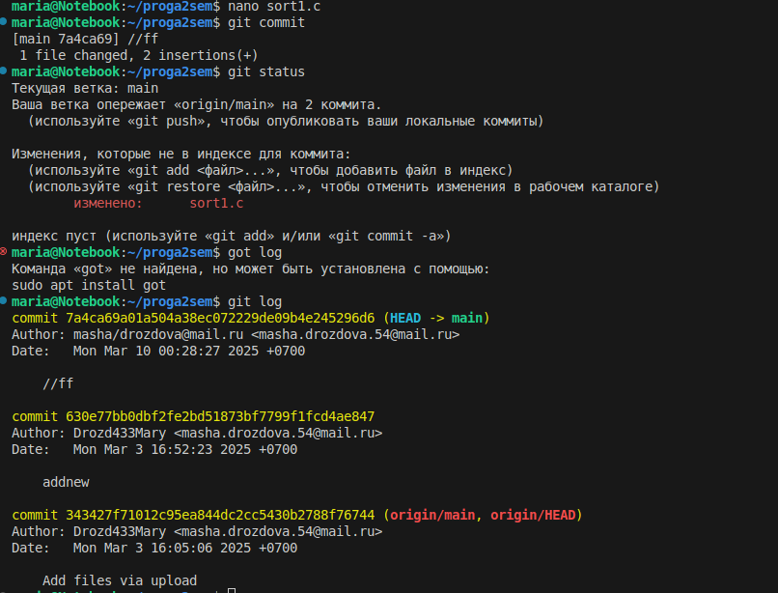

16

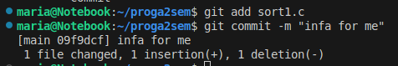

17

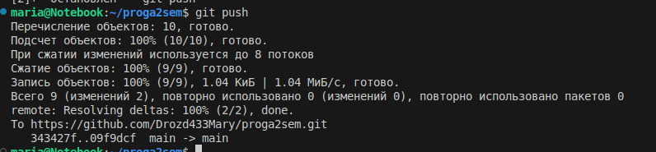

2 часть

1-2.

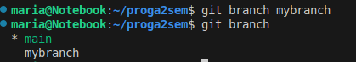

3



4. Когда мы переключаемся между ветками, вывод команды git status может измениться, потому что разные ветки могут содержать различные изменения или файлы. Таким образом, статус может быть - чистым, если во всех файлах рабочей директории нет изменений,показывать изменения или незакоммиченные файлы, характерные для текущей ветки.

5.



6-7.

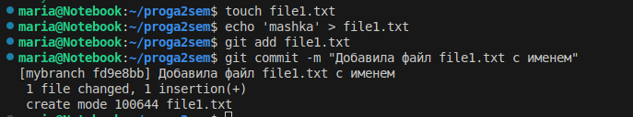

8.

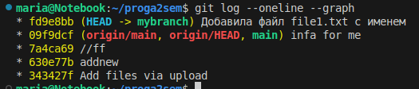

9

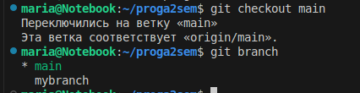

10

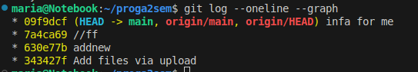

11-12.

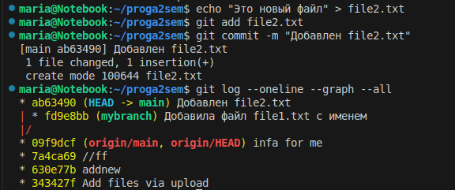

13-15.

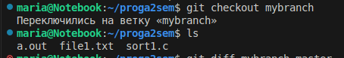

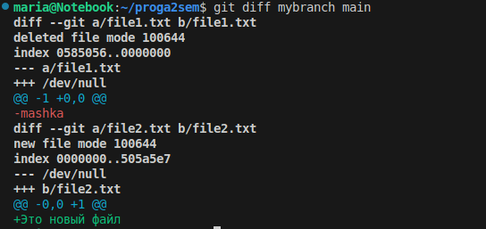

16-17.

(на оценку 4)

1-3.

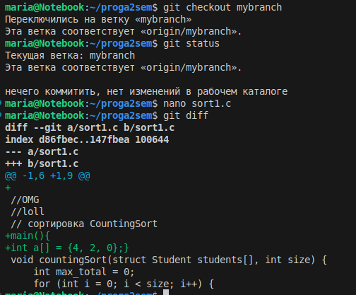

git diff: команда показывает изменения, которые были сделаны в файлах в рабочей директории, но которые еще не были добавлены в staging area. То есть можно увидеть разницу между текущим измененным файлом и последней зафиксированной версией.

4.



5-7.

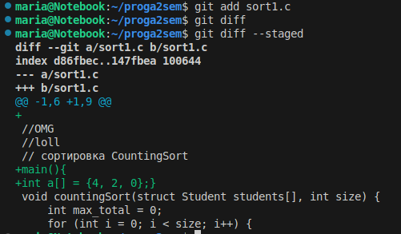

git diff --staged : команда показывает изменения, которые были добавлены в staging area и готовы к коммиту. Если она возвращает пустой результат, это означает, что в staging area нет изменений, которые отличаются от последнего коммита.

8-9.

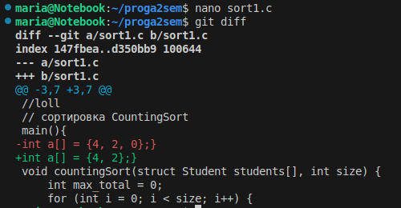

Команда git diff покажет, что одно из чисел было удалено из массива в файле sort1.c.

10.

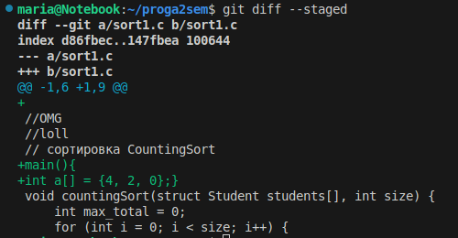

11.

После удаления одного из чисел в массиве и использования команд git diff и git diff --staged, можно увидеть разницу между текущим состоянием рабочих файлов и последним зафиксированным состоянием репозитория. git diff покажет работающие изменения, а git diff --staged покажет изменения, подготовленные для коммита.

12.

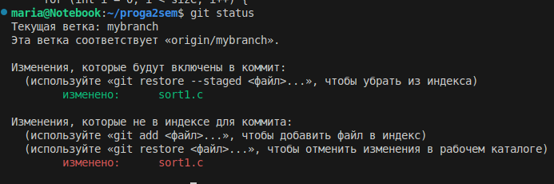

13-14.

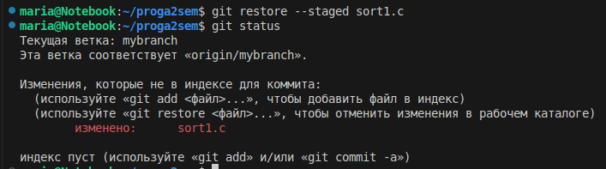

15.

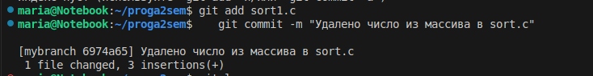

16.

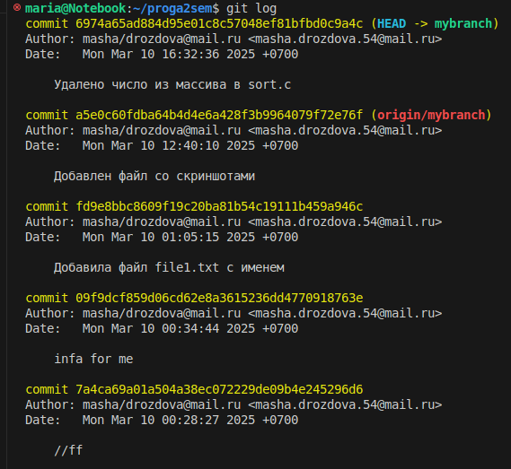

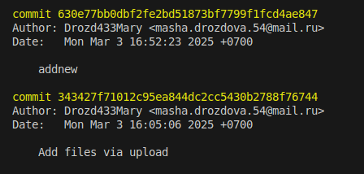

17-18.

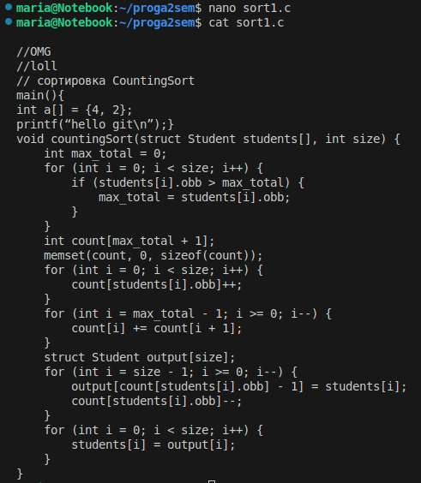

19.

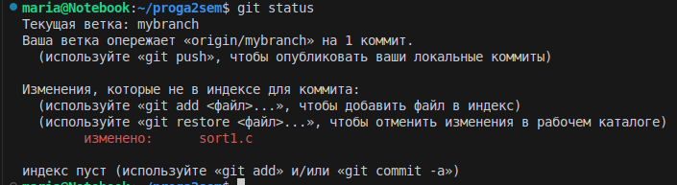

20-21.

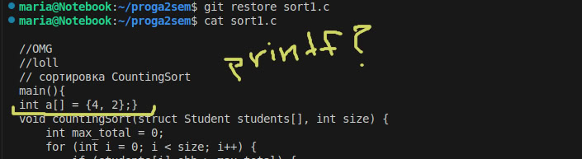

22.

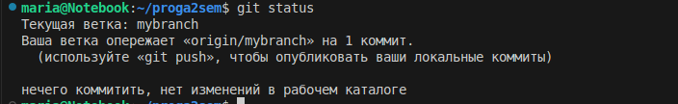

23.

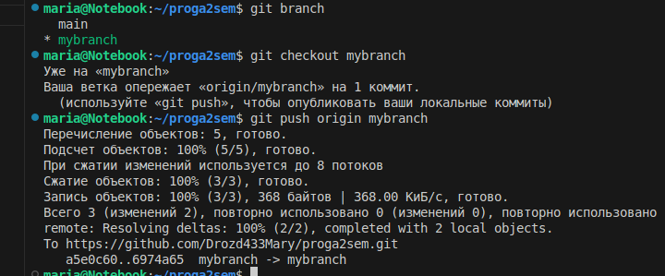

(Вторая часть на 4)

1.

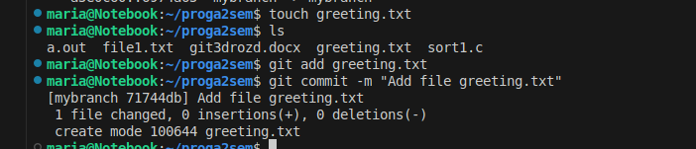

2.

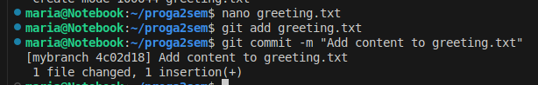

3-5.

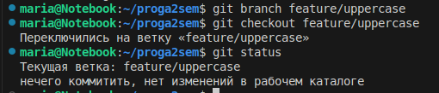

6-8.

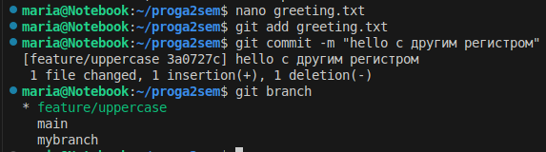

9.

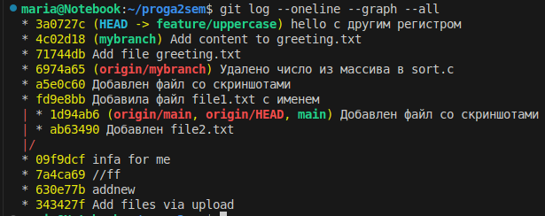

10.



11.



мы можем увидеть, что на главной ветке main нет такого файла

12.

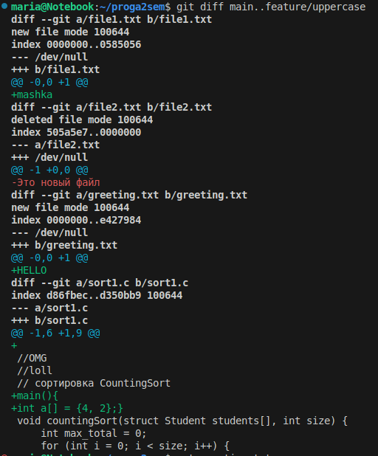

13.

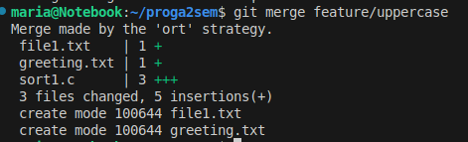

14.



15.



16-17.

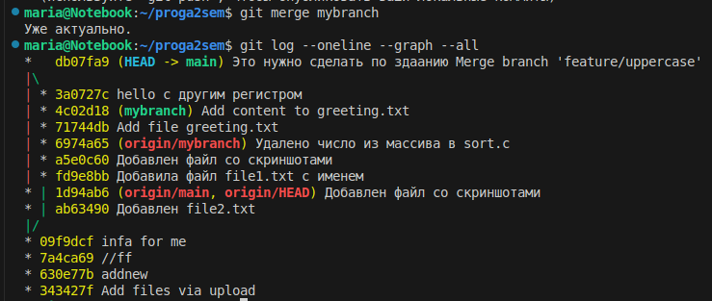

18.

